Методическая разработка

Изготовление муфты сцепления
двигателя карта класса «ПИОНЕР»
Смирнов В.П.

При подготовке карта класса «Пионер» к соревнованиям проводится работа, направленнная на увеличение мощности двигателя В – 50. В этом случае стандартная муфта сцепления не выдерживает повышенной нагрузки и выходит из строя. Кроме того, находясь на коленчатом валу двигателя, на больших оборотах она создает повышенную вибрацию. Чтобы устранить эти недостатки, в кружке картингистов ОЦТТ разработана и изготовлена более надежная конструкция сцепления. Она обеспечивает надежную работу двигателя на всех режимах и за все время эксплуатации на нескольких двигателях не имела отказов.
Достоинство этой муфты в том, что она изготавливается в основном из стандартных деталей двигателей В – 50 и ММВЗ – 115 и ее можно изготовить практически в любом кружке, в котором имеется токарный станок.
Детали сцепления устанавливаются на первичном валу коробки передач, а не на коленчатом валу, тем самым облегчается работа коленчатого вала, уменьшается вибрация и уменьшается момент инерции.
Из стандартной шестерни (1) двигателя В – 50 вырезается на токарном станке втулка (2) со шлицевой частью. На этой втулке делается центрирующая проточка и на 5 заклепках закрепляется внутренний барабан муфты сцепления двигателя ММВЗ – 115. К шестерне (1) на 6 заклепках крепится барабан муфты сцепления двигателя ММВЗ – 115. Доработать шестерню можно несколькими способами:
- расточить отверстие;, ее необходимо доработать.
- изготовить втулку к шестерне, из которой вырезана шлицевая часть;
- установить шариковый или игольчатый подшипник.
Ведущую шестерню на коленчатом вале также можно установить, используя разные способы:
- используя шлицевую часть от внутреннего барабана сцепления двигателя
В – 50;
- проточит шпоночную канавку на коленчатом валу.
Выжим сцепления производится при помощи штока (7), закрепленного в нажимном диске (5), через упорный подшипник от мотоцикла «Урал» или аналогичный. Хорошо работает и обычный шариковый подшипник.
Механизм выжима сцепления можно изготовить в виде рычага или использовать червячный механизм от двигателя ММВЗ – 115, закрепив его на крышке сцепления. Поскольку новое сцепление в ней не помещается, ее необходимо доработать.
Для этой операции лучше применить сварку, но такое сварочное оборудование найти довольно сложно, поэтому вполне можно использовать современные герметики и винтовые соединения.

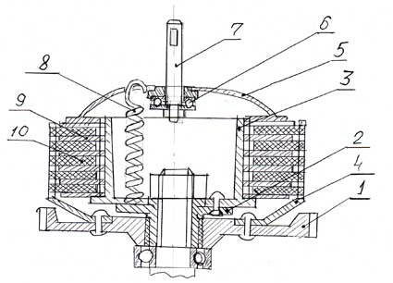

- – Ведомая шестерня (V-50).
- – Шлицевая часть (V-50).
- – Ведомый барабан (М-115).
- – Ведущий барабан (М-115).
- – Нажимной диск (М-115).
- – Выжимной подшипник.
- – Выжимной шток.
- – Пружина (М-115).
- – Ведомый диск (М-115).
10. - Ведущий диск (М-115).

